Клубная деятельность как форма организации свободного времени старшеклассников
Будылина Ольга Михайловна, учитель английского языка,
МБОУ «СОШ №64»,
город Барнаул
Черданцева Татьяна Андреевна, учитель истории и обществознания,
КГБОУ «АКПЛ-интернат»,
город Барнаул
Досуг – свободное время от основной деятельности, которым человек распоряжается по собственному усмотрению. Неумение содержательно и с пользой для себя и окружающих организовать досуг – показатель низкой культуры человека. С другой стороны интересный досуг – средство всестороннего развития личности человека. К.Д. Ушинский писал: «Если человек не знает, что ему делать в часы досуга, тогда портится у него и голова, и сердце, и нравственность».
Немного истории…
Клуб, как место отдыха и развлечений детей возник в России в начале ХХ века. В первый период своего существования детские клубы рассматривались как досуговые учреждения. Большинство их предназначались для городских детей, которые значительную часть дня проводили на улице предоставленные сами себе. После Октябрьской революции эта форма детского учреждения не была ликвидирована, поскольку была приспособлена к задачам новой педагогики. Работа в них мыслилась как совершенно самостоятельная ветвь в общей системе социального воспитания и детский клуб строился более или менее изолировано от школы. В период реформирования школы возник промежуточный тип школы - школа-клуб. Период их бурного роста пришелся на 1918-1920 годы. В годы НЭПа, когда началось сокращение всех типов учебных и культурно-просветительных учреждений, стали закрываться и детские клубы.
Возрождение клубной работы приходилось на 1923-1924 годы. Это было связано с появление новых учебных программ, которые рассматривали клубную работу детей как неотъемлемую часть воспитательно-образовательной работы общеобразовательной школы.
В середине 1920-х годов детский клуб теряет свое значение как самостоятельное учреждение и становится формой работы общеобразовательной школы, в которой сочетались и образовательные и развлекательные элементы. Эта форма стала носить название клубного дня или клубных часов, выделявшихся из учебного плана школы.
Работа клуба делилась на два направления: самообразование учащихся и массовая деятельность. Процесс самообразования подчинялся содержанию комплексных программ, поэтому клубная работа этого направления становились частью учебного процесса. Самообразованием дети занимались в многочисленных кружках.
Кружковая и клубная работа строится на принципах добровольности, развития инициативы и самодеятельности детей, романтики и игры, учета возрастных и индивидуальных особенностей. Наряду с постоянно действующими формами организации внеучебной деятельности большое значение в структуре целостного педагогического процесса имеют и эпизодические мероприятия, такие, как олимпиады, викторины, конкурсы, смотры, соревнования, выставки, экспедиции и т.п.
Кружок - основной и наиболее распространенный вид групповой внеклассной работы.
К принципам внеклассной работы в методической литературе относят принципы: взаимосвязи классных и внеклассных занятий, научной углубленности, практической направленности, занимательности, добровольности и равного права как сильных, так и слабых учащихся на участие во внеклассной работе, индивидуального подхода к каждому и развития творческих способностей.
Повышению интереса к внеклассной работе способствует занимательность. Занимательность (но, ни в коем случае не развлекательность) внеклассных занятий должна быть лишь педагогическим средством, но не целью работы. Занимательность внеклассной работы связана с формой ее проведения, выбором методов и приемов работы, с использованием наглядности, интересных заданий, лингвистических игр, с привлечением интересных фактов.
Принцип равного права на участие во внеклассной работе всех учащихся требует сугубо индивидуального подхода к каждому ученику, оказания максимальной помощи, подбора специальных заданий, упражнений, форм работы.
Организация свободного времени позволяет:
-развитию творческих способностей;
-развитию физических возможностей;
-самообразованию;
-совместному досугу семьи;
-общению с другими людьми-сверстниками и взрослыми;
-познанию окружающего мира;
-отдыху;
-развлечениям (просмотр телепередач, чтение, посещение мест культуры и искусства).

Примеры организации клубной деятельности:
Приложение 1
Роль клуба знатоков истории во внеурочной деятельности.
Изучение истории выполняет целый ряд познавательных, интеллектуально развивающих функций. Прежде всего, история обладает огромным воспитательным воздействием. Знание истории своего Отечества, своего народа и всемирной истории формирует гражданские качества, национальное достоинство, позволяет показать роль личности в истории, понять моральные и нравственные качества человечества, их развитие, истоки национальной культуры, ее достижения. Приобретение этих знаний поможет понять место отечественной истории в мировом историческом процессе, вклад нашего народа в мировую цивилизацию. Тем самым изучение истории решает задачи не только воспитания, но и просвещения.
Это не просто школа, а клуб, созданный для школьников, стремящихся расширить горизонты своих знаний в области истории. В свою очередь это позволит каждому члену клуба изменить мировоззрение и взгляд на окружающий мир.
Принципы клуба:
- погружение детей в среду, насыщенную историческим знанием;
- получение новых знаний и активное использование уже имеющихся;
- занятость ребенка;
- возможность выбора деятельности;
- искренняя и дружелюбная атмосфера.
Занятия здесь превращаются в интересное, увлекательное и полезное времяпрепровождение. Посетители клуба не стесняются своих несовершенных знаний, не боятся негативной реакции на допускаемые ошибки. Участники просто общаются в свое удовольствие, с пользой проводя свободное время.
В клубе преобладает командная работа. Работая в группах или командах, посетители клуба учатся, с одной стороны, слушать других людей, а с другой - привлекать их внимание к своим рассуждениям. Все это способствует закреплению полученных знаний, развитию творческого и аналитического мышления и осознанию того, что идеи других тоже могут быть гениальными.
Какие возможности даст участие в нашем клубе?
- Посещение органов судебной и законодательной власти.
- Поездки по историческим городам России.
- Участие в олимпиадах различного уровня и специализированная подготовка к ним.
- Организация исторических музеев.
- Участие в краеведческой практике и археологической экспедиции.
- Общение с хорошими людьми.
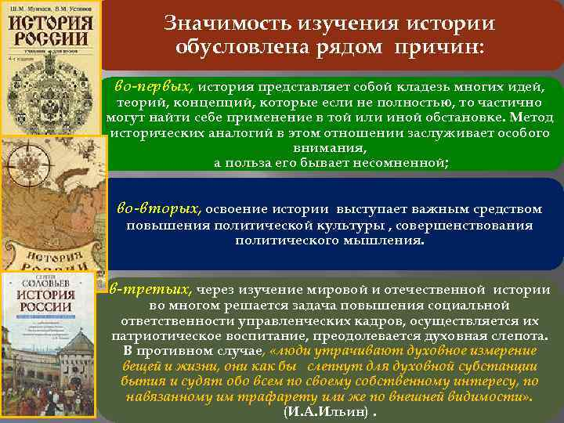
Интересной формой работы клуба стали встречи с успешными выпускниками нашей школы.
Приложение 2
Роль клуба английского языка во внеурочной деятельности.
Огромные преимущества владения иностранным языком очевидны – это возможность путешествовать, свободно общаться с людьми разных национальностей; это возможность стать студентом зарубежного университета, престижная работа с продвижением по карьерной лестнице, 80% информации на компьютерах хранится тоже на этом языке и т.д. Безусловно, все эти факторы способствовали повышению роли иностранных языков, в частности английского. Сегодня хорошее знание иностранного языка становится требованием и велением сердца.
Особая роль отведена клубам английского языка.
Это не просто школа, а клуб, созданный для школьников, стремящихся расширить горизонты своих знаний в области иностранного языка. В свою очередь это позволит каждому члену клуба изменить мировоззрение и взгляд на окружающий мир.
Принципы клуба:
- погружение детей в среду, насыщенную английским языком;
- получение новых знаний и активное использование уже имеющихся;
- занятость ребенка;
- возможность выбора деятельности;
- искренняя и дружелюбная атмосфера.
Занятия здесь превращаются в интересное, увлекательное и полезное времяпрепровождение. Посетители клуба не стесняются своих несовершенных знаний, не боятся негативной реакции на допускаемые ошибки. Участники просто общаются в свое удовольствие, с пользой проводя свободное время.
В клубе преобладает командная работа. Работая в группах или командах, посетители клуба учатся, с одной стороны, слушать других людей, а с другой - привлекать их внимание к своим рассуждениям. Все это способствует закреплению полученных знаний, развитию творческого и аналитического мышления и осознанию того, что идеи других тоже могут быть гениальными.
Какие возможности даст участие в нашем клубе?
- Участие в олимпиадах различного уровня и специализированная подготовка к ним.
- Общение с носителями языка, используя интернет.
- Встреча со студентами, обучающимися по обмену.
- Чтение книг и просмотр фильмов на языке оригиналов.
- Встречи с выпускниками, обучающимися за границей.
- Встречи с успешными людьми.
- Изучение английского языка за границей.
- Постановка театральных представлений
- на английском языке.
Огромное преимущество обучения в клубе— это возможность практики английского языка с носителем языка, общаясь через интернет. Поэтому учащиеся оказываются в ситуации, когда они вынуждены задавать вопросы и отвечать на них только на изучаемом языке. Такой способ обучения лучше всего снимает так называемый «языковой» барьер и развивает навыки восприятия речи на слух. На занятиях, в атмосфере "живого" общения каждый не просто научится легко понимать собеседника, но и свободно излагать свои мысли.
Существуют специальные сайты для общения с иностранцами. Стоит отметить один сайт, который довольно популярен. Это:http://kantalk.com. На этом сайте можно найти иностранцев, которые с удовольствием с вами пообщаются.
Интересной формой работы клуба стали встречи с успешными выпускниками нашей школы, которым английский язык необходим в их деятельности. Так же запоминаются встречи с выпускниками, которые работают или учатся за границей.
На встречах мы предлагаем обсудить самые различные темы: музыка, фильмы, путешествия..., принять участие в викторинах, прослушать аутентичные тексты, посмотреть и обсудить фильмы на английском языке. Каждый может поделиться мыслями о текущих событиях, обменяться впечатлениями и любой полезной информацией.
Театр на английском языке так же является одним из направлений клуба.
Каждый желающий может принять участие в постановке произведения литературы на английском языке, познакомиться с культурой и традициями англоговорящих стран.
Очевидно, насколько положительно актерское мастерство влияет на коммуникативные навыки человека, устраняет множество психологических барьеров и зажимов, влияет на развитие его творческих способностей.
Театр - это творчество, а творчество - естественная потребность и способ познания жизни ребенком. Ребенок, увлеченный творчеством, быстрее развивается, становится добрее к окружающим.
Участие в деятельности Клуба предоставляет возможность участникам поддерживать навыки говорения на английском языке: пополнять лексический запас и развивать умения применять язык в реальных ситуациях общения, расширять кругозор членов клуба, знакомить с культурой и традициями стран изучаемого языка, приобщиться к мировым культурным ценностям. Решить следующие проблемы: восполнить недостаток или полное отсутствие разговорной практики; ослабить или снять языковой барьер (боязнь говорения на иностранном языке).

